Załącznik nr 1 do zaproszenia - Formularz ofertowy
znak sprawy: A-25-1/2024

.................................., dn. ................... 2024 r.

OFERTA
na nabycie licencji na wynalazek/wynalazki, znaki towarowe, szczepy:

LP* | Nr zgłoszenia | Nazwa wynalazku | Szczep | Znak towarowy
1 | P.445051 | Sposób otrzymywania bakteryjnego biopreparatu i biopreparat bakteryjny do utrzymania i/lub poprawy bioróżnorodności mikrobiologicznej gleby przy jednoczesnym kontrolowaniu patogenów: Botrytis sp., Colletotrichum sp., Phytophthora sp., Verticillium sp. w uprawie owoców miękkich | Bacillus spp. (AF75AB2 oraz Sp115AD),  wykorzystane do opracowania biopreparatu są izolatami środowiskowymi i zostały wyselekcjonowane w Instytucie Ogrodnictwa (IO) w Skierniewicach i ujawnione w kolekcji SYMBIOBANK IO tego Instytutu. | Z.557431 | 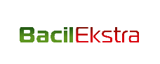
2 | P.445053 | Sposób otrzymywania nawozowego produktu mikrobiologicznego i nawozowy produkt mikrobiologiczny do utrzymania i/lub poprawy jakości mikrobiologicznej gleby pozwalający jednocześnie na kontrolę fitopatogenów Botrytis sp., Colletotrichum sp., Phytophthora sp., Verticillium sp. w uprawie owoców miękkich | Bacillus spp. (Sp115AD oraz Sp116AC),  wykorzystane do opracowania biopreparatu są izolatami środowiskowymi i zostały wyselekcjonowane w Instytucie Ogrodnictwa (IO) w Skierniewicach i ujawnione w kolekcji SYMBIOBANK IO tego Instytutu. | Z.557432 | 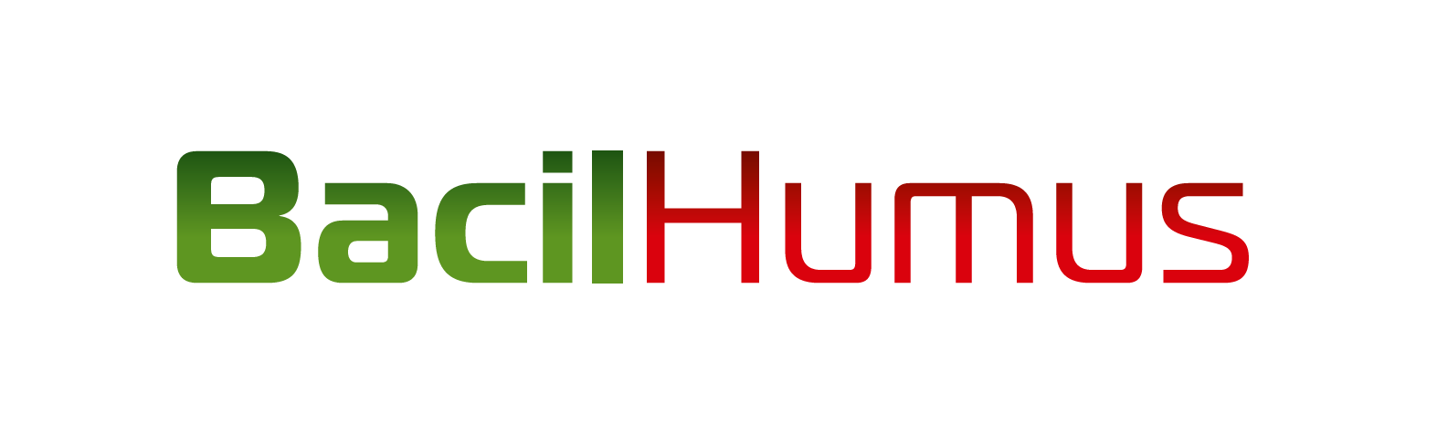
3 | P.445052 | Sposób otrzymywania nawozowego produktu mikrobiologicznego i nawozowy produkt mikrobiologiczny do kondycjonowania sadzonek, utrzymania i/lub poprawy jakości mikrobiologicznej gleby, pozwalający jednocześnie na kontrolę fitopatogenów w uprawie owoców miękkich | Bacillus spp. (AF75AB2, AF75BC oraz Sp115AD),  wykorzystane do opracowania biopreparatu są izolatami środowiskowymi i zostały wyselekcjonowane w Instytucie Ogrodnictwa (IO) w Skierniewicach i ujawnione w kolekcji SYMBIOBANK IO tego Instytutu. | Z.557429 | 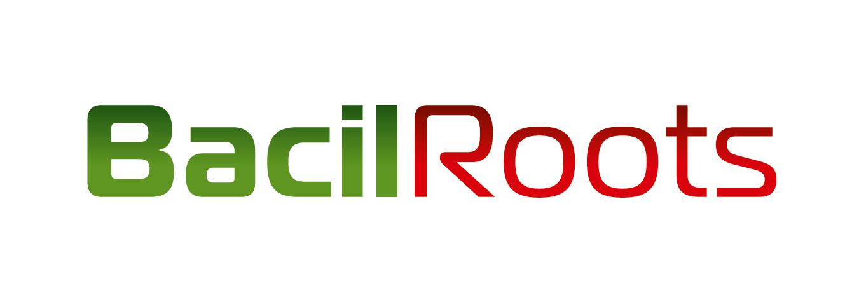
4 | P.445054 | Sposób otrzymywania nawozowego produktu mikrobiologicznego i nawozowy produkt mikrobiologiczny do kondycjonowania gleby i poprawy jej właściwości biologicznych przy jednoczesnym kontrolowaniu patogenów Botrytis sp., Colletotrichum sp., Phytophthora sp., Verticillium sp. w uprawie owoców miękkich | Bacillus spp. (AF75AB2 oraz Bacillus sp. AF75BC),  wykorzystane do opracowania biopreparatu są izolatami środowiskowymi i zostały wyselekcjonowane w Instytucie Ogrodnictwa (IO) w Skierniewicach i ujawnione w kolekcji SYMBIOBANK IO tego Instytutu. | Z.557430 | 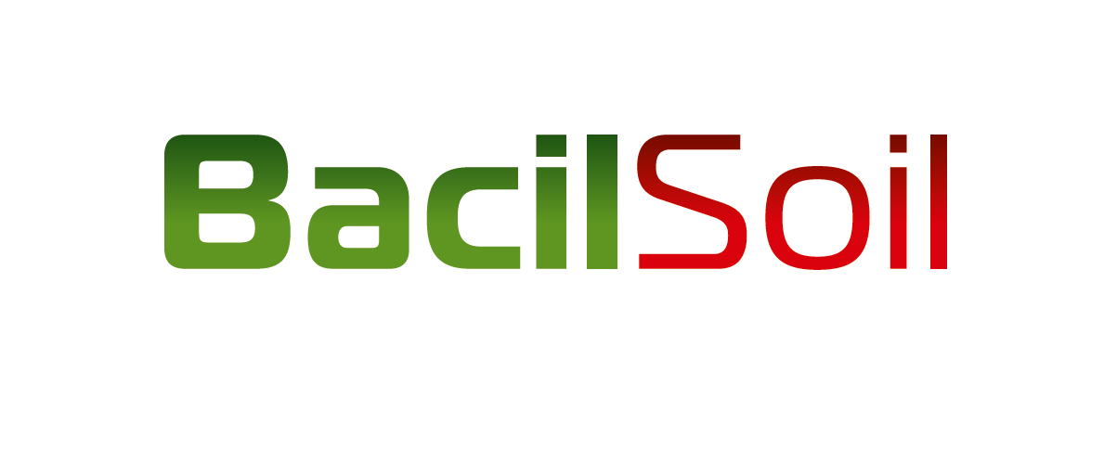

X* Niepotrzebne wiersze skreślić

- Dane Oferenta:
Nazwa: ………………………………………………………………………………………..
Adres: …………………………………………………………………………………………
Tel: ……….………………………. E-mail: …………………………………………………
KRS (jeśli dotyczy): …………………………………………….…………………...
NIP : ……………………………………………………………………………………………
REGON: ………………………………………………………………………………………
Osoba upoważniona przez Oferenta do kontaktów w związku z ofertą:
……………………………………………………………………………..
tel. ………………………………….. e-mail: ……………………………
- Warunki oferty:
- pełna licencja niewyłączna na okres 10 lat z możliwością przedłużenia;
- opłata licencyjna:
roczne opłaty okresowe w wysokości % wartości rocznego przychodu netto z tytułu sprzedaży produktów powstałych z wykorzystaniem Wynalazku, płatne w terminach wskazanych w dostarczanych Licencjobiorcy fakturach – wskazane w poniższej tabeli;

LP* | Nr zgłoszenia | Nazwa wynalazku | Szczep | Znak towarowy |  | Oferowana Cena jako % przychodów**
1 | P.445051 | Sposób otrzymywania bakteryjnego biopreparatu i biopreparat bakteryjny do utrzymania i/lub poprawy bioróżnorodności mikrobiologicznej gleby przy jednoczesnym kontrolowaniu patogenów: Botrytis sp., Colletotrichum sp., Phytophthora sp., Verticillium sp. w uprawie owoców miękkich | Bacillus spp. (AF75AB2 oraz Sp115AD),  wykorzystane do opracowania biopreparatu są izolatami środowiskowymi i zostały wyselekcjonowane w Instytucie Ogrodnictwa (IO) w Skierniewicach i ujawnione w kolekcji SYMBIOBANK IO tego Instytutu. | Z.557431 |  | …….
2 | P.445053 | Sposób otrzymywania nawozowego produktu mikrobiologicznego i nawozowy produkt mikrobiologiczny do utrzymania i/lub poprawy jakości mikrobiologicznej gleby pozwalający jednocześnie na kontrolę fitopatogenów Botrytis sp., Colletotrichum sp., Phytophthora sp., Verticillium sp. w uprawie owoców miękkich | Bacillus spp. (Sp115AD oraz Sp116AC),  wykorzystane do opracowania biopreparatu są izolatami środowiskowymi i zostały wyselekcjonowane w Instytucie Ogrodnictwa (IO) w Skierniewicach i ujawnione w kolekcji SYMBIOBANK IO tego Instytutu. | Z.557432 |  | …….
3 | P.445052 | Sposób otrzymywania nawozowego produktu mikrobiologicznego i nawozowy produkt mikrobiologiczny do kondycjonowania sadzonek, utrzymania i/lub poprawy jakości mikrobiologicznej gleby, pozwalający jednocześnie na kontrolę fitopatogenów w uprawie owoców miękkich | Bacillus spp. (AF75AB2, AF75BC oraz Sp115AD),  wykorzystane do opracowania biopreparatu są izolatami środowiskowymi i zostały wyselekcjonowane w Instytucie Ogrodnictwa (IO) w Skierniewicach i ujawnione w kolekcji SYMBIOBANK IO tego Instytutu. | Z.557429 |  | ……
4 | P.445054 | Sposób otrzymywania nawozowego produktu mikrobiologicznego i nawozowy produkt mikrobiologiczny do kondycjonowania gleby i poprawy jej właściwości biologicznych przy jednoczesnym kontrolowaniu patogenów Botrytis sp., Colletotrichum sp., Phytophthora sp., Verticillium sp. w uprawie owoców miękkich | Bacillus spp. (AF75AB2 oraz Bacillus sp. AF75BC),  wykorzystane do opracowania biopreparatu są izolatami środowiskowymi i zostały wyselekcjonowane w Instytucie Ogrodnictwa (IO) w Skierniewicach i ujawnione w kolekcji SYMBIOBANK IO tego Instytutu. | Z.557430 |  | ……

X* Niepotrzebne wiersze wykreślić
** z zastrzeżeniem, że nie niższa niż wartość w Zaproszeniu znak sprawy A-25-1/2024

- Oświadczenie:
Niniejszym oświadczam, że
- Jestem upoważniony(a) do reprezentowania Oferenta wskazanego w pkt 1 Oferty
(jeżeli ofertę podpisuje osoba uprawniona do reprezentowania Oferenta, proszę dołączyć stosowne dokumenty wykazujące umocowanie tj. dokumenty rejestrowe, pełnomocnictwo).
- Zapoznałem(am) się z treścią Zaproszenia do składania ofert znak sprawy A-25-1/2024, jak też innymi informacjami, potrzebnymi do przygotowania i złożenia niniejszej oferty.
- Oświadczam, że w razie wybrania niniejszej oferty zobowiązuję się do podpisania umowy na warunkach określonych we wzorze umowy – Załączniku nr 2 do zaproszenia.
- Oświadczam, że niniejsza oferta jest ważna przez okres 30 dni od dnia wpływu oferty z możliwością jednostronnego przedłużenia jej ważności na okres kolejnych 15 dni przez Instytut Agrofizyki im. B. Dobrzańskiego PAN.
- Niniejszą ofertę Oferent przygotował i złożył na własny koszt, mając świadomość konkurencyjnego charakteru przedmiotowego postępowania.
- Zgodnie z art. 6 ust.1 lit. a ogólnego rozporządzenia o ochronie danych osobowych z dnia 27 kwietnia 2016 r. (Dz. Urz. UE L 119 z 04.05.2016) wyrażam zgodę na przetwarzanie moich danych osobowych dla celów postępowania ofertowego nr ref. A-25-1/2024 przez Instytut Agrofizyki im. B. Dobrzańskiego PAN, ul. Doświadczalna 4, 20-290 Lublin i jednocześnie oświadczam, że zapoznałem(am) się z klauzulą informacyjną dostępną pod adresem:
http://bip.ipan.lublin.pl/uploads/rodo/klauzula-informacyjna-na-stron-www-21-09-18-1.pdf
Załączniki:
- ……………..
- …………….
Podpis Oferenta
……………………………

Pieczęć firmowa Oferenta
…………………………….

